Миграционный пункт ПП по Калганскому району напоминает: когда меняем паспорт и правила регистрационного учета
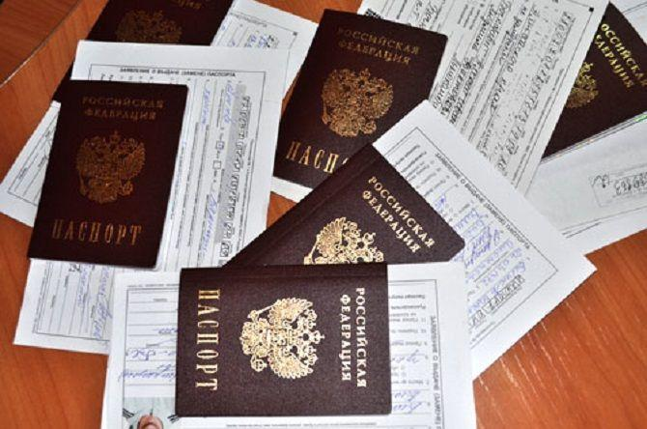
Проживание по недействительному паспорту влечёт наложение штрафа в размере от 2 до 5 тысяч рублей.
В соответствии с Положением о паспорте гражданина РФ (постановление правительства РФ от 8 июля 1997 года №828) он подлежит замене:
- при достижении гражданином 20-летнего и 45-летнего возраста;
- изменении фамилии, имени, отчества;
- непригодности паспорта для дальнейшего использования;
- обнаружении неточности или ошибочности произведённых в паспорте записей.
Заявление установленного образца о выдаче (замене) паспорта гражданин обязан подать в 30-дневный срок с момента наступления перечисленных событий в Миграционный пункт ПП по Калганскому району, либо посредством сети Интернет с использованием Единого портала госуслуг. (GOSUSLUGI.RU)
Паспорта гражданина СССР старого образца рекомендуется заменить на паспорта РФ в кратчайшие сроки.
Внимание! Проживание по недействительному паспорту влечёт наложение административного штрафа в размере от 2 до 5 тысяч рублей.
Правила регистрационного учёта. Регистрация гражданина по месту пребывания производится не позднее 90 дней со дня прибытия, без снятия с регистрационного учёта по месту жительства.
При смене места жительства гражданин обязан зарегистрироваться не позднее 7 дней со дня прибытия на новое место жительства.
Внимание! Проживание гражданина РФ без регистрации либо допущение такого проживания собственником (нанимателем) жилого помещения свыше установленных сроков влечёт наложение административного штрафа: на граждан в размере от 2 до 5 тыс. рублей; на собственников (нанимателей) жилого помещения (физических лиц) от 2 до 5 тыс. рублей.
Регистрация по месту пребывания (жительства) на основании заведомо недостоверных сведений или документов, либо без цели пребывания (проживания), либо при отсутствии у собственника помещения намерения предоставить его для пребывания (проживания) является фиктивной. За фиктивную регистрацию законодательством РФ предусмотрена уголовная ответственность (статья 322.2 УК РФ).
Главный специалист-эксперт Миграционного пункта ПП по Калганскому району Пермякова Н.М.

